Resolución del Pleno del Instituto de Transparencia, Acceso a la Información Pública y Protección de Datos Personales del Estado de México y Municipios, con domicilio en Metepec, Estado de México, de fecha siete de octubre de dos mil veinte.
VISTOS los expedientes formados con motivo de los recursos de revisión 02242/INFOEM/IP/RR/2020, 02243/INFOEM/IP/RR/2020, 02244/INFOEM/IP/RR/2020 y 02246/INFOEM/IP/RR/2020 acumulados, promovidos por el C. XXXXXXXXXXXXXXXXX, en lo sucesivo EL RECURRENTE, en contra de las respuestas del Ayuntamiento de Ixtapan de la Sal, en lo sucesivo EL SUJETO OBLIGADO, se procede a dictar la presente resolución con base en lo siguiente:
RESULTANDO
I. En fecha trece de abril de dos mil veinte, EL RECURRENTE presentó a través del Sistema de Acceso a la Información Mexiquense, en lo subsecuente EL SAIMEX ante EL SUJETO OBLIGADO, las solicitudes de acceso a información pública, a las que se les asignó los números 00296/IXTASAL/IP/2020, 00294/IXTASAL/IP/2020, 0293/IXTASAL/IP/2020 y 00291/IXTASAL/IP/2020, mediante las cuales solicitó lo siguiente:
Número de recurso | Número de solicitud | Solicitó
02242/INFOEM/IP/RR/2020 | 00296/IXTASAL/IP/2020 | El Presupuesto de Egresos asignado en el ejercicio fiscal 2020 para atender a la población afectada y los daños causados a la infraestructura pública municipal ocasionados por la ocurrencia de desastres naturales, así como para llevar a cabo acciones para prevenir y mitigar su impacto a las finanzas públicas, en los términos, montos y condiciones previstos en la Ley de Disciplina Financiera.
02243/INFOEM/IP/RR/2020 | 00294/IXTASAL/IP/2020 | El proyecto de presupuesto para el ejercicio fiscal 2019, conteniendo las clasificaciones administrativa, programática, funcional y por objeto del gasto para el ejercicio fiscal 2020, conforme a lo previsto en el Código Financiero del Estado de México y Municipios y en el Manual para la Planeación Programación y Presupuesto para el ejercicio fiscal 2020.
02244/INFOEM/IP/RR/2020 | 00293/IXTASAL/IP/2020 | El proyecto de presupuesto para el ejercicio fiscal 2019, conteniendo las clasificaciones administrativa, programática, funcional y por objeto del gasto para el ejercicio fiscal 2019.
02246/INFOEM/IP/RR/2020 | 00291/IXTASAL/IP/2020 | La presupuestación en cada uno de los programas presupuestarios del Municipio de Ixtapan de la Sal y del Sistema Municipal DIF, de las contribuciones federales, estatales y municipales y las aportaciones de seguridad social de conformidad con la legislación aplicable, así como las acciones comprometidas de mediano y largo plazo, debiendo desagregar el tipo de gasto por fuente de financiamiento, de acuerdo al artículo 291 del Código Financiero del Estado de México y Municipios.
MODALIDAD DE ENTREGA: Vía SAIMEX.
II. En cumplimiento al artículo 162 de la Ley de Transparencia y Acceso a la Información Pública del Estado de México y Municipios, el diecisiete de abril de dos mil veinte, el Titular de la Unidad de Transparencia del SUJETO OBLIGADO, turnó los requerimientos de información a los Servidores Públicos Habilitados que estimó competentes, a efecto de que realizara la búsqueda y localización de la información; tal como se desprende a continuación:
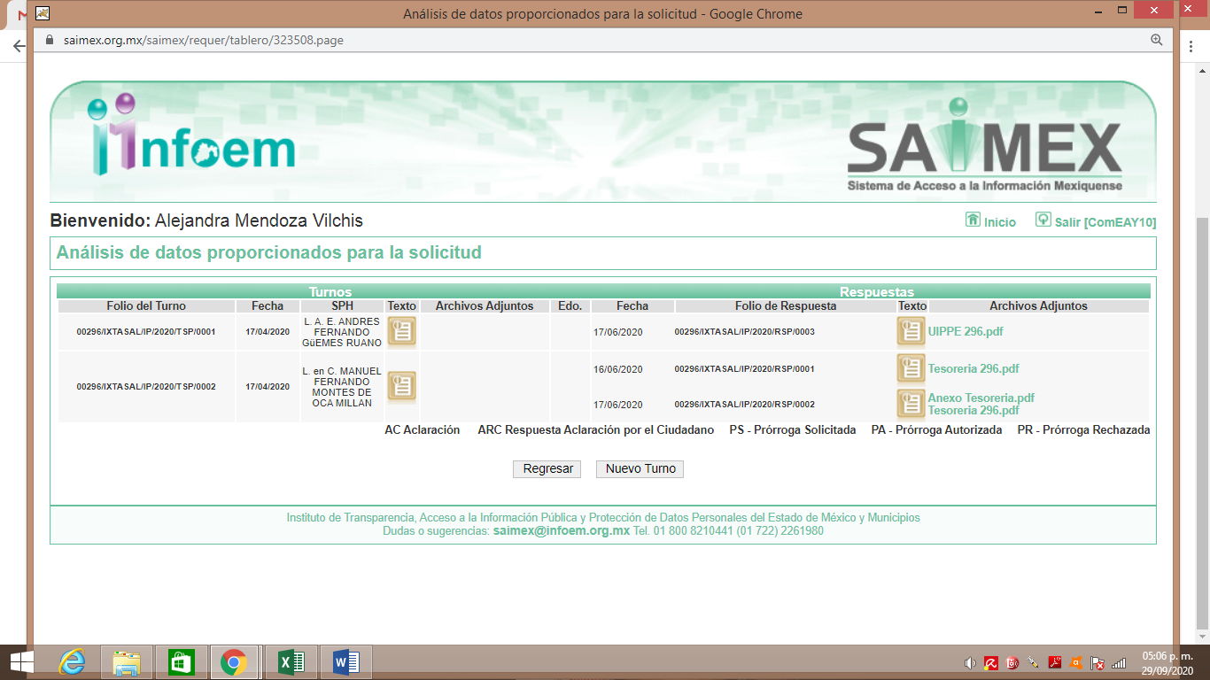
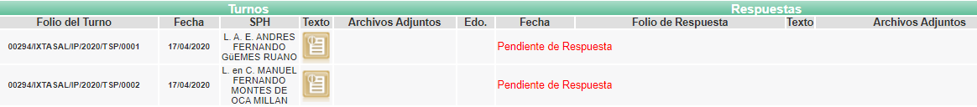
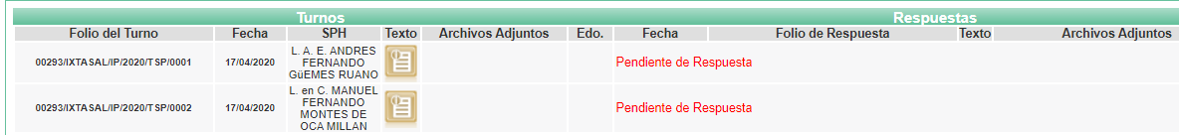
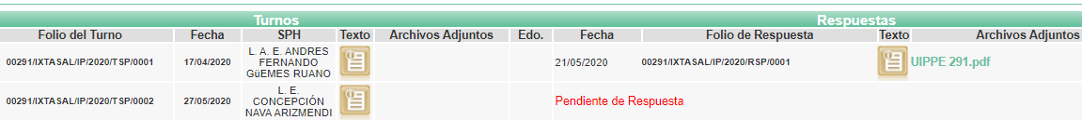
III. De las constancias que obran en EL SAIMEX, se advierte que el diecisiete y treinta de junio de dos mil veinte, el Titular de la Unidad de Transparencia del SUJETO OBLIGADO dio respuesta a las solicitudes de mérito, en los siguientes términos:

Número de solicitud | Respuesta
00296/IXTASAL/IP/2020 | CIUDADANO P R E S E N T E Con fundamento en los artículos 3 fracciones XLIV, 12, 23 fracción IV, 50, 52, 53, fracción II y VI, 163 de la Ley de Transparencia y Acceso a la Información Pública del Estado de México y Municipios, en atención a la solicitud de información número 00296/IXTASAL/IP/2020, presentada mediante el Sistema de Acceso a la Información Mexiquense (SAIMEX), adjunto al presente, se servirá encontrar respuesta a su solicitud proporcionada por el Servidor Público Habilitado de la UIPPE y Tesorería Municipal, de Ixtapan de la Sal, así mismo, se adjunta Acta de la Octava Sesión Extraordinaria emitida por el Comité de Transparencia. Se le hace de su conocimiento que el derecho a la información no es absoluto se encuentra limitado, y en caso de no estar conforme con la respuesta proporcionada, tiene derecho de interponer recurso de revisión dentro del pazo de 15 días hábiles contados a partir del día siguiente de la notificación del presente; de conformidad con lo dispuesto por el artículo 177 de la Ley de Transparencia y Acceso a la Información Pública del Estado de México y Municipios. No omito manifestarle que, nos ponemos a sus órdenes en la Unidad de Transparencia de este municipio, ubicada en Prolongación 16 de septiembre s/n, Colonia Ixtapita, cp. 51907, Ixtapan de la Sal, México, de lunes a viernes en un horario de 09:00 a 17:00 horas, para cualquier solicitud, aclaración, duda, sugerencia o asesoría  Adjuntando los archivos electrónicos que a continuación se describen.  - Tesoreria 296.pdf: Contiene la respuesta del Tesorero Municipal en el que refirió que la información solicitada se encontraba publicada en la página oficial del Municipio.  - Anexo Tesoreria.pdf: Contiene la descripción de riesgos relevantes.  - UIPPE 296.pdf: Contiene la respuesta del Titular de la UIPPE en la que indicó la liga electrónica del IPOMEX para consultar la información solicitda.
00294/IXTASAL/IP/2020 | Con fundamento en los artículos 12 y 53, fracciones II y VI y 163 de la Ley de Transparencia y Acceso a la Información del Estado de México y Municipios, adjunto al presente se servirá encontrar el Acuerdo de la Onceava Sesión Extraordinaria del Comité de Transparencia, de fecha quince de junio de dos mil veinte, por medio de la cual el Comité de Transparencia aprobó el cambio de modalidad de entrega mediante consulta directa (in situ), en términos de los artículos 1, 2, 4, 7, 8, 10, 11, primer párrafo, 12, 14, 15, 21, 22, 49 fracción XII, 158, primer párrafo y 165, primer párrafo de la Ley de Transparencia y Acceso a la Información Pública del Estado de México y Municipios. Asimismo, en términos del artículo 177 de la Ley de la Materia, se le informa que tiene derecho a interponer recurso de revisión en contra de la respuesta proporcionada dentro del plazo de quince días hábiles, siguientes a la fecha de la notificación de la presente respuesta.  Adjuntando el archivo electrónico denominado Acta de la 11va Sesión Extraordinaria.pdf, mediante el cual el Comité de Transparencia aprobó el cambio de modalidad en la entrega de información referente a estas y otras solicitudes de información.
00293/IXTASAL/IP/2020
00291/IXTASAL/IP/2020
IV. Inconforme con las respuestas el día diecisiete de agosto de dos mil veinte, EL RECURRENTE interpuso los recursos de revisión objeto del presente estudio, a los cuales se les asignó los números de expediente referidos en el proemio de la presente resolución, en los que señaló como acto impugnado y razones o motivos los siguientes:
Recurso de revisión | Acto impugnado | Razones o motivos
02242/INFOEM/IP/RR/2020  02243/INFOEM/IP/RR/2020  02244/INFOEM/IP/RR/2020  02246/INFOEM/IP/RR/2020 | La indebida respuesta y arbitraria acta del comité de transparencia. | Se transgrede en mi perjuicio el principio de legalidad constitucional, conforme al cual, las autoridades sólo pueden hacer lo que la ley les faculta, cuenta habida, que el comité de transparencia no cuenta con atribuciones para cambiar la modalidad de la entrega de la información solicitada, tal y como se desprende de lo previsto en el artículo 49 de la Ley de Transparencia y Acceso a la Información Pública del Estado de México y Municipios, que establece las atribuciones de los comités de transparencia, apreciándose de su contenido que el legislador no le otorgó atribuciones a dicho comité para cambiar la modalidad de entrega de información. De igual manera, el acto impugnado, vulnera en mi perjuicio el derecho humano de acceso a información de manera anónima en el sistema implementado para ello, así como, el derecho humano de acceso a la información de manera gratuita al pretender cobrarme la información; aunado a que dicho acto, no se encuentra debidamente fundado y motivado, toda vez que los argumentos que esgrime el comité son falsos, ya que para atender solicitudes de información cuenta con el personal adscrito (03 personas), más otras treinta personas como servidores públicos habilitados, y es también falso que el sujeto obligado dejara de laborar en la pandemia por covid-19, pues aquí en Ixtapan de la sal, la administración pública municipal laboró normalmente, especialmente, el área de transparencia, que ni un solo día dejó de laborar, tal y cómo se acredita con los propios oficios emitidos por su titular durante este período y con los registros derivados del reloj checador del sujeto obligado, mismos que pido le sean requeridos cómo pruebas, ello, con independencia, que el presidente municipal, experto en simulación e hipocresía ordenó emitir acuerdo de cabildo y circulares para fingir tal suspensión. Así las cosas, en virtud que la pretendida acción del sujeto obligado sólo busca identificarme físicamente para intimidarme y prohibirme que formule más solicitudes, atentamente, pido sea sancionado el presidente municipal y el comité de transparencia por éstos actos tendentes a identificarme y amedrentarme.
V. El diecisiete de agosto de dos mil veinte, los recursos de revisión de que se tratan se enviaron electrónicamente al Instituto de Transparencia, Acceso a la Información Pública y Protección de Datos Personales del Estado de México y Municipios y con fundamento en el artículo 185, fracción I de la Ley de Transparencia y Acceso a la Información Pública del Estado de México y Municipios, se turnaron, a través del SAIMEX, el recurso de revisión 02242/INFOEM/IP/RR/2020 a la Comisionada Eva Abaid Yapur, el recurso de revisión 02246/INFOEM/IP/RR/2020 al Comisionado Luis Gustavo Parra Noriega, el recurso de revisión 02243/INFOEM/IP/RR/2020 al Comisionado José Guadalupe Luna Hernández y el recurso de revisión 02244/INFOEM/IP/RR/2020, al Comisionado Javier Martínez Cruz, a efecto de que decretaran su admisión o desechamiento.
VI. De las constancias de los expedientes electrónicos del SAIMEX, se desprende que el veintiuno de agosto de dos mil veinte, se acordó la admisión a trámite de los recursos de revisión que nos ocupan, así como la integración de los expedientes respectivos, mismos que se pusieron a disposición de las partes, para que en un plazo máximo de siete días hábiles conforme a lo dispuesto por el artículo 185 de la Ley de Transparencia y Acceso a la Información Pública del Estado de México y Municipios, manifestaran lo que a su derecho conviniera, a efecto de presentar pruebas y alegatos; así como para que EL SUJETO OBLIGADO rindiera sus Informes Justificados respectivamente.
VII. Por economía procesal y con la finalidad de evitar resoluciones contradictorias, en la Décima Sexta Sesión Ordinaria celebrada el dos de septiembre de dos mil veinte, el Pleno de este Instituto determinó acumular los recursos de revisión 02242/INFOEM/IP/RR/2020, 02243/INFOEM/IP/RR/2020, 02244/INFOEM/IP/RR/2020, y 02246/INFOEM/IP/RR/2020 acumulados, acordando la elaboración del proyecto de resolución por parte de la Comisionada EVA ABAID YAPUR.
VIII. Conforme a las constancias del SAIMEX se desprende que atento a lo dispuesto en el artículo 185 de la Ley de Transparencia y Acceso a la Información Pública del Estado de México y Municipios, dentro del término legalmente concedido al hoy RECURRENTE, éste no realizó manifestación alguna, ni presentó pruebas o alegatos, así como tampoco EL SUJETO OBLIGADO rindió sus Informes Justificados, tal y como se aprecia en las siguientes imágenes:

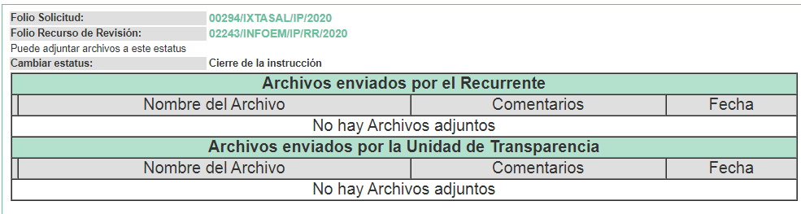
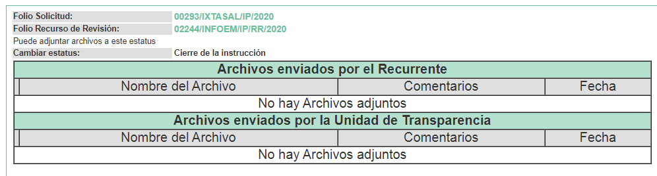
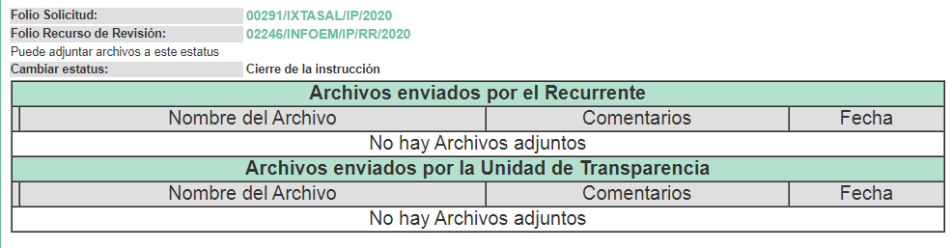
IX. Una vez analizado el estado procesal que guardaban los expedientes, en fecha dos y veinticinco de septiembre de dos mil veinte, la Comisionada EVA ABAID YAPUR acordó el cierre de instrucción en los recursos de revisión; así como, la remisión de los expedientes, a efecto de ser resueltos, de conformidad con lo establecido en el artículo 185 fracciones VI y VIII de la Ley de Transparencia y Acceso a la Información Pública del Estado de México y Municipios.
X. En fecha cinco de octubre de dos mil veinte, la Comisionada Ponente acordó ampliar el plazo para resolver los recursos de revisión de mérito, por un periodo de hasta quince días hábiles, de conformidad con el artículo 181, tercer párrafo de la Ley de Transparencia y Acceso a la Información Pública del Estado de México y Municipios; y,
CONSIDERANDO
PRIMERO. Competencia. Este Instituto de Transparencia, Acceso a la Información Pública y Protección de Datos Personales del Estado de México y Municipios, es competente para conocer y resolver el presente recurso, conforme a lo dispuesto en los artículos 6, Letra A de la Constitución Política de los Estados Unidos Mexicanos; 5, párrafos vigésimo segundo, vigésimo tercero y vigésimo cuarto, fracciones IV y V de la Constitución Política del Estado Libre y Soberano de México; 1, 2, fracción II, 13, 29, 36, fracciones I y II, 176, 178, 179, 181, párrafo tercero y 185 de la Ley de Transparencia y Acceso a la Información Pública del Estado de México y Municipios; y 9, fracciones I y XXIV y 11 del Reglamento Interior del Instituto de Transparencia, Acceso a la Información Pública y Protección de Datos Personales del Estado de México y Municipios; toda vez que se trata de recursos de revisión interpuestos en términos de la Ley de la materia.
SEGUNDO. Interés. Los recursos de revisión fueron interpuestos por parte legítima, en atención a que fueron presentados por EL RECURRENTE, quien es la misma persona que formuló las solicitudes de acceso a la información pública al SUJETO OBLIGADO.
TERCERO. Justificación de la Acumulación de los recursos. De las constancias que obran en los expedientes acumulados, se advierte que en los recursos de revisión, 02242/INFOEM/IP/RR/2020, 02243/INFOEM/IP/RR/2020, 02244/INFOEM/IP/RR/2020, y 02246/INFOEM/IP/RR/2020 acumulados, fueron presentados por la misma persona respecto de los actos u omisiones del mismo SUJETO OBLIGADO, razón por la cual, resulta conveniente su trámite de forma unificada para mejor resolver y evitar la emisión de resoluciones contradictorias, fue procedente que este Órgano Garante realizara la acumulación respectiva, de conformidad con lo dispuesto en el artículo 18 del Código de Procedimientos Administrativos del Estado de México, de aplicación supletoria en términos del artículo 195 de la Ley de Transparencia y Acceso a la Información Pública del Estado de México y Municipios en vigor, que a la letra señalan:
Código de Procedimientos Administrativos del Estado de México
“Artículo 18.- La autoridad administrativa o el Tribunal acordarán la acumulación de los expedientes del procedimiento y proceso administrativo que ante ellos se sigan, de oficio o a petición de parte, cuando las partes o los actos administrativos sean iguales, se trate de actos conexos o resulte conveniente el trámite unificado de los asuntos, para evitar la emisión de resoluciones contradictorias. La misma regla se aplicará, en lo conducente, para la separación de los expedientes.”
Ley de Transparencia y Acceso a la Información Pública del Estado de México y Municipios
“Artículo 195. En la tramitación del recurso de revisión se aplicarán supletoriamente las disposiciones contenidas en el Código de Procedimientos Administrativos del Estado de México.”
(Énfasis añadido)
De lo dispuesto en la normativa anterior, dicha acumulación procede cuando:
- El solicitante y la información referida sean las mismas;
- Las partes o los actos impugnados sean iguales;
- Cuando se trate del mismo solicitante, el mismo Sujeto Obligado, y
- Aun tratándose de solicitudes diversas, resulte conveniente la resolución unificada de los asuntos.
De esta suerte, tal y como se mencionó anteriormente, los recursos de revisión que nos ocupan fueron interpuestos por el mismo RECURRENTE ante el mismo SUJETO OBLIGADO, por lo que, resulta conveniente la resolución conjunta por economía procesal y con el fin de no emitir resoluciones contradictorias entre sí, en caso de resolverlos en forma separada por Ponentes diferentes.
CUARTO. Oportunidad. Los recursos de revisión fueron interpuestos dentro del plazo de quince días hábiles contados a partir del día siguiente al en que EL RECURRENTE tuvo conocimiento de las respuestas impugnadas, tal y como lo prevé el artículo 178 de la Ley de Transparencia y Acceso a la Información Pública del Estado de México y Municipios, que establece:
“Artículo 178. El solicitante podrá interponer, por sí mismo o a través de su representante, de manera directa o por medios electrónicos, recurso de revisión ante el Instituto o ante la Unidad de Transparencia que haya conocido de la solicitud dentro de los quince días hábiles, siguientes a la fecha de la notificación de la respuesta.
A falta de respuesta del sujeto obligado, dentro de los plazos establecidos en esta Ley, a una solicitud de acceso a la información pública, el recurso podrá ser interpuesto en cualquier momento, acompañado con el documento que pruebe la fecha en que presentó la solicitud.
En el caso de que se interponga ante la Unidad de Transparencia, ésta deberá remitir el recurso de revisión al Instituto a más tardar al día siguiente de haberlo recibido.”
En efecto, se actualiza la hipótesis prevista en el precepto legal antes transcrito, en atención a que las respuestas impugnadas fueron notificadas al RECURRENTE el diecisiete de junio de dos mil veinte, por lo que, el plazo para presentar el recurso de revisión transcurrió del dieciocho de junio al ocho de julio de dos mil veinte; sin contemplar en el cómputo los días veinte, veintiuno, veintisiete y veintiocho de junio , cuatro y cinco de julio del presente año, por corresponder a sábados y domingos, considerados como días inhábiles, en términos del artículo 3, fracción X de la Ley de Transparencia y Acceso a la Información Pública del Estado de México y Municipios; así como, en términos del Calendario Oficial en Materia de Transparencia, Acceso a la Información Pública y Protección de Datos Personales del Estado de México y Municipios, publicado en el Periódico Oficial “Gaceta del Gobierno”, el diecinueve de diciembre de dos mil diecinueve; asimismo, el día nueve de marzo de dos mil veinte, conforme al acuerdo INFOEM/ORD/08/V/2020, aprobado en la Octava Sesión Ordinaria de fecha cinco de marzo de dos mil veinte, por medio del cual el Pleno de este Instituto estableció que no correrían términos para el trámite y desahogo de los procedimientos en materia de acceso a la información y protección de datos personales; y, del veintitrés de marzo al diecisiete de julio de dos mil veinte; por suspensión de plazos, ante la situación de la epidemia de la enfermedad generada por el virus SARS-CoV-2 (COVID-19), que originó la emergencia sanitaria por causa de fuerza mayor y medidas de seguridad.
En ese tenor, si los recursos de revisión que nos ocupan, se interpusieron el dieciséis de agosto de dos mil veinte, éstos se encuentra dentro de los márgenes temporales previstos en el citado precepto legal y, por tanto, se consideran oportunos.
QUINTO. Procedibilidad. Del análisis efectuado, se advierte la procedibilidad del presente recurso de revisión, en razón de acreditación plena de todos y cada uno de los elementos formales exigidos por el artículo 180 de la Ley de Transparencia y Acceso a la Información Pública del Estado de México y Municipios, en atención a que fue presentado mediante el formato visible en el SAIMEX.
SEXTO. Estudio y resolución del asunto. Tal y como quedó precisado en los resultandos de la presente resolución, la particular requirió del SUJETO OBLIGADO la información que a continuación se enlista:
- El presupuesto de egresos asignado para atender a la población afectada y los daños causados a la infraestructura pública municipal por la concurrencia de desastres naturales para el ejercicio fiscal 2020;
- El proyecto de presupuesto para el ejercicio fiscal de 2019;
- La clasificación administrativa, programática y por objeto del gasto para el ejercicio fiscal 2020;
- La presupuestación en cada uno de los programas presupuestarios, contribuciones federales y estatales, de las aportaciones de seguridad social del Municipio y del Sistema Municipal DIF;
- Las acciones comprometidas de mediano y largo plazo, debiendo desagregar el tipo de gasto por fuente de financiamiento de acuerdo al artículo 291 del Código Financiero del Estado de México y Municipios.
Al respecto, EL SUJETO OBLIGADO, a través de sus respuestas refirió que respecto de la información requerida en el inciso a) del presente estudio, señaló que adjuntaba los archivos electrónicos con la respuesta correspondiente y el Acta de la Octava Sesión Extraordinaria emitida por el Comité de Transparencia; debiendo destacar que el Tesorero Municipal y el Titular de la Unidad de Información, Planeación, Programación y Evaluación indicaron que la información solicitada se encontraba publicada en los sitios oficiales del Municipio, es decir el su página web oficial y en el portal de IPOMEX, proporcionando las ligas electrónicas https.//www.ipomex.org.mx/ipo3/lgt/indice/IXTAPANDELASAL/art_94_i_b1.web https://ixtapandelasal.gob.mx/contenidos/ixtapandelasal/docs/35_descripcion-de-riesgos-relevantes-2020_20512121534.pdf y https://ixtapandelasal.gob.mx/lgcg-ayuntamiento.
Mientras que en relación a los incisos b), c), d) y e), EL SUJETO OBLIGADO en sus respuestas indicó que adjuntaba a dichas respuestas el Acuerdo de la Onceava Sesión Extraordinaria del Comité de Transparencia de fecha quince de junio del presente año; mediante el cual dicho comité aprobó el cambio de modalidad de la entrega de información, mediante consulta directa (in situ), en términos de los artículos 1, 2, 4, 7, 8, 10, 11, primer párrafo, 12, 14, 15, 21, 22, 49 fracción XII, 158, primer párrafo y 165, primer párrafo de la Ley de Transparencia y Acceso a la Información Pública del Estado de México y Municipios, destacando que dicho acuerdo será objeto de análisis más adelante.
Inconforme con dichas respuestas, el hoy RECURRENTE interpuso los medios de defensa de análisis, en los que argumentó genéricamente su inconformidad con la respuesta otorgada y con el cambio de modalidad referido.
En ese tenor, es necesario destacar que las partes fueron omisas en realizar las manifestaciones que conforme a derecho les correspondían.
Hechas las precisiones anteriores, este Instituto considera importante entrar al estudio en primer término del recurso de revisión 02242/INFOEM/IP/RR/2020 mediante el cual el solicitante requirió conocer el presupuesto de egresos asignado para atender a la población afectada y los daños causados a la infraestructura pública municipal por la concurrencia de desastres naturales para el ejercicio fiscal 2020.
Indicando EL SUJETO OBLIGADO en respuesta que la información solicitada se encontraba publicada en los sitios oficiales del Municipio, y le proporciono únicamente las ligas electrónicas en las que podría consultar la información; razón por la cual, esta Ponencia Resolutora tuvo a bien inspeccionar las mismas a fin de localizar la información solicitada encontrando lo siguiente:
- https.//www.ipomex.org.mx/ipo3/lgt/indice/IXTAPANDELASAL/art_94_i_b1.web

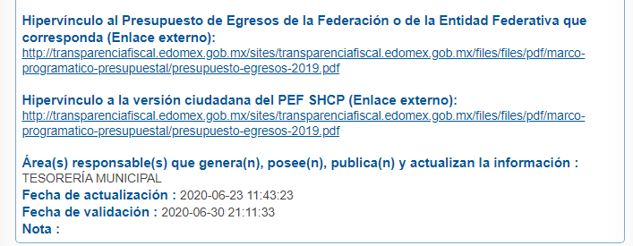
Así de acceder a la liga electrónica resaltada en las imágenes insertas, se obtuvo lo siguiente:
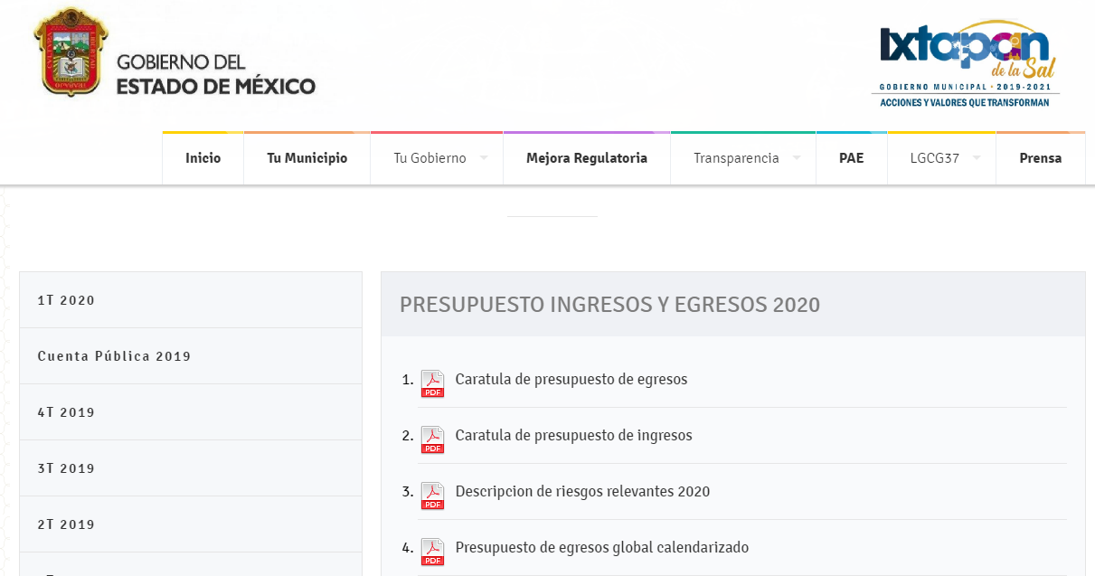
En este punto se debe destacar que la liga electrónica de la que se desprende la imagen que antecede, es una de las referidas en respuesta por EL SUJETO OBLIGADO es decir, corresponde a la página oficial del Municipio de Ixtapan de la Sal consultable en https://ixtapandelasal.gob.mx/lgcg-ayuntamiento; así de la revisión a dicho portal; se pudo advertir que en el punto 3 referente a la Descripción de riesgos relevantes 2020, se encontró el documento en PDF que EL SUJETO OBLIGADO remitió en respuesta y que puede ser consultado en la liga electrónica https://ixtapandelasal.gob.mx/contenidos/ixtapandelasal/docs/35_descripcion-de-riesgos-relevantes-2020_20512121534.pdf, cuyo contenido se inserta a continuación:
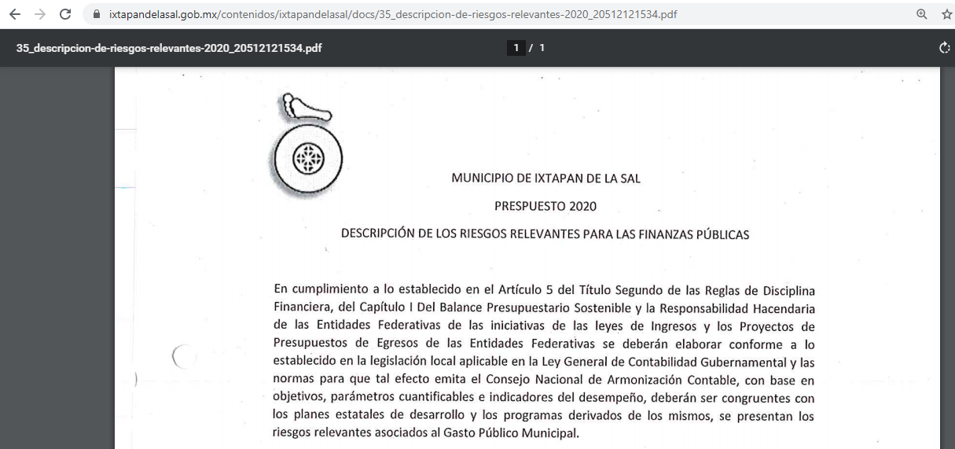

En la imagen antes inserta se puede advertir que para el presupuesto del ejercicio fiscal 2020, EL SUJETO OBLIGADO consideró los desastres naturales como parte de los riesgos relevantes para las finanzas públicas del Municipio; sin embargo, con dichas manifestaciones no puede tenerse por colmado el requerimiento del solicitante pues solo se hace referencia a las acciones que llevaría a cabo en caso de desastres naturales; pero no refiere el presupuesto asignado para tal efecto.
Así, el Manual para la Planeación, Programación y Presupuesto de Egresos Municipal para el ejercicio fiscal de 2020, define al presupuesto municipal de acuerdo con lo establecido en el artículo 285 del Código Financiero del Estado de México y Municipios, como el instrumento jurídico, de política económica y de política de gasto, que aprueba el Cabildo, conforme a la propuesta que presenta el C. Presidente Municipal, en el cual se establece el ejercicio, control y evaluación del gasto público de las Dependencias Administrativas y Organismos Municipales Descentralizados, a través de los programas derivados del Plan de Desarrollo Municipal, durante el ejercicio fiscal correspondiente.
Para las administraciones municipales, el Presupuesto basado en Resultados (PbR), es un instrumento que permite mediante el proceso de evaluación, apoyar las decisiones presupuestarias con información sustantiva de los resultados de la aplicación de los recursos públicos, incorporando los principales hallazgos al proceso de programación, del ejercicio fiscal subsecuente a la evaluación, permitiendo establecer compromisos a fin de optimizar la calidad del gasto público.
Con base en lo anterior el Clasificador por objeto del gasto para el ejercicio fiscal 2020, es el que se estableció en cumplimiento al artículo cuarto transitorio de la Ley General de Contabilidad Gubernamental, el Gobierno del Estado de México, ya que realiza las acciones pertinentes para armonizar los sistemas contables de las dependencias, los poderes Legislativo y Judicial; las entidades públicas, los órganos autónomos y los municipios de la entidad, para que éstos cuenten con un catálogo de partidas presupuestarias que se alinean al Clasificador por Objeto del Gasto autorizado por el CONAC en la reunión celebrada el 28 de mayo del 2010 y que fue publicado en Gaceta del Gobierno del estado de México No. 118 del 23 de junio de 2010, el cual se integra por Capítulo, Concepto y Partida Genérica.
Así, al ser un instrumento que permite la obtención de información para el análisis y seguimiento de la gestión financiera gubernamental, es considerado la clasificación operativa que permite conocer en qué se gasta, (base del registro de las transacciones económico – financieras) y a su vez permite cuantificar la demanda de bienes y servicios que realiza el Sector Público; teniendo como objetivos principales los siguientes:
- Ofrecer información valiosa de la demanda de bienes y servicios que realiza el Sector Público.
- Permite identificar con claridad y transparencia los bienes y servicios que se adquieren, las transferencias que se realizan y las aplicaciones previstas en el presupuesto.
- Facilitar la programación de las adquisiciones de bienes y servicios y otras acciones relacionadas con administración de bienes del Estado.
- En el marco del sistema de cuentas gubernamentales, integradas e interrelacionadas, el Clasificador por Objeto del Gasto es uno de los principales elementos para obtener clasificaciones agregadas.
- Facilitar el ejercicio del control interno y externo de las transacciones de los entes públicos.
- Promover el desarrollo y aplicación de los sistemas de programación y gestión del gasto público.
- Permitir el análisis de los efectos del gasto público y la proyección del mismo.
Entonces, la estructura del Clasificador por Objeto del Gasto se diseñó con un nivel de desagregación que permite que sus cuentas faciliten el registro único de todas las transacciones con incidencia económica – financiera es por ello que la armonización se realiza a tercer digito que corresponde a la partida genérica, dejando en poder de las entidades federativas, la desagregación e identificación de la partida específica, dando origen a la siguiente estructura:
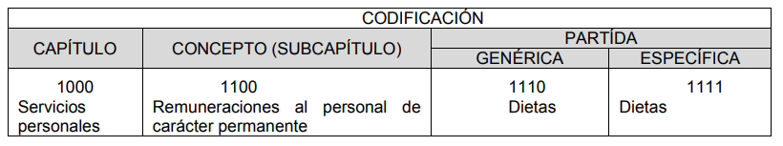
Debiendo definir cada una de las partes que lo integran como sigue:
- Capítulo: Es el mayor nivel de agregación que identifica el conjunto homogéneo y ordenado de los bienes y servicios requeridos por los entes públicos.
- Concepto: Son subconjuntos homogéneos y ordenados en forma específica, producto de la desagregación de los bienes y servicios, incluidos en cada capítulo. Partida: Es el nivel de agregación más específico en el cual se describen las expresiones concretas y detalladas de los bienes y servicios que se adquieren y se compone de:
a) La Partida Genérica se refiere al tercer dígito, el cual logrará la armonización a todos los niveles de gobierno.
b) La Partida Específica corresponde al cuarto dígito, el cual permitirá que las unidades administrativas o instancias competentes en materia de Contabilidad Gubernamental y de Presupuesto de cada orden de gobierno, con base en sus necesidades, generen su apertura, conservando la estructura básica (capítulo, concepto y partida genérica), con el fin de mantener la armonización con el Plan de Cuenta.
Bajo ese tenor, de una interpretación armónica a lo hasta aquí expuesto, es claro que el presupuesto municipal se debe dar a conocer de manera clasificada, es decir se debe hacer del conocimiento de la ciudadanía el propósito que tendrá, en qué y cómo se ejercerá dicho presupuesto por las dependencias, garantizando así que el recurso público sea ejecutado de acuerdo a lo que previamente se ha planeado; por ello dicho Manual establece la clasificación programática presupuestal, indicando que para desastres naturales existe una partida presupuestal específica sirviendo de sustento lo siguiente:
“4480 Ayudas por desastres naturales y otros siniestros. Asignaciones destinadas a atender a la población por contingencias y desastres naturales, así como las actividades relacionadas con su prevención, operación y supervisión.” (Énfasis añadido)

Por otro lado, es necesario resaltar que EL SUJETO OBLIGADO se encuentra constreñido a documentar su actuar; por lo que, es necesario traer a contexto la Constitución Política de los Estados Unidos Mexicanos, pero esta vez en su numeral 115, fracción I párrafo primero, que a la letra reza:
“Artículo 115. Los estados adoptarán, para su régimen interior, la forma de gobierno republicano, representativo, democrático, laico y popular, teniendo como base de su división territorial y de su organización política y administrativa, el municipio libre, conforme a las bases siguientes:
I. Cada Municipio será gobernado por un Ayuntamiento de elección popular directa, integrado por un Presidente Municipal y el número de regidores y síndicos que la ley determine. La competencia que esta Constitución otorga al gobierno municipal se ejercerá por el Ayuntamiento de manera exclusiva y no habrá autoridad intermedia alguna entre éste y el gobierno del Estado. “
(Énfasis añadido)
Así, de la transcripción anterior, se advierte que el máximo ordenamiento del país reconoce la figura del Municipio como base de la división territorial, el cual será gobernado por un Ayuntamiento de elección popular; asimismo se destaca que, todo Municipio se encuentra investido de personalidad jurídica, lo que quiere decir que posee libremente la capacidad de decisión siempre y cuando, ello sea conforme a los ordenamientos legales aplicables.
En ese mismo orden de ideas, la Constitución Local en sus artículos 113 y 117 establece que los Ayuntamientos se integraran por un jefe de asamblea al que se le denominará Presidente Municipal, por varios miembros llamados Síndicos y Regidores cuyo número de integrantes dependerá en razón directa de la población del Municipio que representen; por lo que, a efecto de regular su funcionamiento la Ley Orgánica Municipal es el ordenamiento jurídico mediante el cual el Estado estableció las bases para la integración y organización del territorio, población, gobierno y la administración pública municipal, destacando lo siguiente:
“Artículo 28.- Los ayuntamientos sesionarán cuando menos una vez cada ocho días o cuantas veces sea necesario en asuntos de urgente resolución, a petición de la mayoría de sus miembros y podrán declararse en sesión permanente cuando la importancia del asunto lo requiera.
Las sesiones de los ayuntamientos serán públicas y deberán transmitirse a través de la página de internet del municipio.
Las sesiones de los ayuntamientos se celebrarán en la sala de cabildos; y cuando la solemnidad del caso lo requiera, en el recinto previamente declarado oficial para tal objeto.
Los ayuntamientos sesionarán en cabildo abierto cuando menos bimestralmente.
El cabildo en sesión abierta es la sesión que celebra el Ayuntamiento, en la cual los habitantes participan directamente con derecho a voz pero sin voto, a fin de discutir asuntos de interés para la comunidad y con competencia sobre el mismo.
En este tipo de sesiones el Ayuntamiento escuchará la opinión del público que participe en la Sesión y podrá tomarla en cuenta al dictaminar sus resoluciones.
El Ayuntamiento deberá emitir una convocatoria pública quince días naturales previos a la celebración del Cabildo en sesión abierta para que los habitantes del municipio que tengan interés se registren como participantes ante la Secretaría del Ayuntamiento.
Para la celebración de las sesiones se deberá contar con un orden del día que contenga como mínimo:
a) Lista de Asistencia y en su caso declaración del quórum legal;
b) Lectura, discusión y en su caso aprobación del acta de la sesión anterior;
c) Aprobación del orden del día;
d) Presentación de asuntos y turno a Comisiones;
e) Lectura, discusión y en su caso, aprobación de los acuerdos; y
f) Asuntos generales.
Cuando asista público a las sesiones observará respeto y compostura, cuidando quien las presida que por ningún motivo tome parte en las deliberaciones del ayuntamiento, ni exprese manifestaciones que alteren el orden en el recinto.
Quien presida la sesión hará preservar el orden público, pudiendo ordenar al infractor abandonar el salón o en caso de reincidencia remitirlo a la autoridad competente para la sanción procedente.
Artículo 30. Las sesiones del ayuntamiento serán presididas por el presidente municipal o por quien lo sustituya legalmente; constarán en un libro que deberá contener las actas en las cuales deberán asentarse los extractos de los acuerdos y asuntos tratados y el resultado de la votación. Cuando se refieran a reglamentos y otras normas de carácter general que sean de observancia municipal estos constarán íntegramente en el libro de actas debiendo firmar en ambos casos los miembros del Ayuntamiento que hayan estado presentes, debiéndose difundir en el Gaceta Municipal y en los estrados de la Secretaría del Ayuntamiento. De las actas, se les entregará copia certificada en formato físico o electrónico a los integrantes del Ayuntamiento que lo soliciten en un plazo no mayor de ocho días hábiles. Los documentos electrónicos en el que consten las firmas electrónicas avanzadas o el sello electrónico de los integrantes del Ayuntamiento tendrá el carácter de copia certificada.
Todos los acuerdos de las sesiones que no contengan información clasificada y el resultado de su votación, serán difundidos cada mes en la Gaceta Municipal y en los estrados de la Secretaría del Ayuntamiento, así como los datos de identificación de las actas que contengan información clasificada, incluyendo en cada caso, el fundamento legal que clasifica la información.
Para cada sesión se deberá contar con una versión estenográfica o videograbada que permita hacer las aclaraciones pertinentes, la cual formará parte del acta correspondiente. La versión estenográfica o videograbada deberá estar disponible en la página de internet del Ayuntamiento y en las oficinas de la Secretaría del Ayuntamiento.”
(Énfasis añadido)
Así, las sesiones que celebre el Ayuntamiento serán presididas por el Presidente Municipal o por quien lo sustituya legalmente, haciendo constar en un libro las actas de cada sesión, debiendo asentarse los extractos de los acuerdos y asuntos tratados por el cabildo; así como, el sentido y resultados de la votación para cada caso, haciendo la distinción de que cuando se refieran a reglamentos y otras normas de carácter general y que sean de observancia municipal se deberá hacer constar íntegramente en el libro de actas, debiendo firmar los miembros del Ayuntamiento que se hubieran encontrado presentes, además, de difundirse a través de la Gaceta Municipal y en los estrados de la Secretaría del Ayuntamiento.
En ese tenor, este Órgano Garante advierte que el Secretario del Ayuntamiento aun sin ser miembro del Cabildo tendrá entre sus atribuciones la de asistir a las sesiones del Ayuntamiento y levantar las actas correspondientes, además, de llevar y conservar los libros de las actas de cabildo, de acuerdo a lo establecido por las fracciones I, IV y XIII del artículo 91 de la Ley objeto de estudio, y que a la letra rezan:
“Artículo 91.- La Secretaría del Ayuntamiento estará a cargo de un Secretario, el que, sin ser miembro del mismo, deberá ser nombrado por el propio Ayuntamiento a propuesta del Presidente Municipal como lo marca el artículo 31 de la presente ley. Sus faltas temporales serán cubiertas por quien designe el Ayuntamiento y sus atribuciones son las siguientes:

I. Asistir a las sesiones del ayuntamiento y levantar las actas correspondientes;
…
IV. Llevar y conservar los libros de actas de cabildo, obteniendo las firmas de los asistentes a las sesiones;
…
XIII. Ser responsable de la publicación de la Gaceta Municipal, así como de las publicaciones en los estrados de los Ayuntamientos; y”

(Énfasis añadido)
De la interpretación sistemática de la normatividad hasta aquí expuesta se puede advertir que durante las sesiones de cabildo se toman Acuerdos mismos que son asentados en las Actas que se registran, además en los libros de gobierno correspondientes; por lo que, si la administración pública municipal, lleva a cabo varios tipos de sesiones, que se clasifican por su carácter en Ordinarias y Extraordinarias, por su tipo en Públicas o Privadas y por su régimen en Resolutivas o Solemnes, las sesiones ordinarias son aquellas que se celebran el día o días de la semana previamente establecidos por el Cabildo en alguna de sus primeras sesiones, las sesiones extraordinarias, son las que se realizan fuera de los días acordados por el Cabildo para sesionar, las sesiones públicas aquellas en las que pueda asistir el público en general, las privadas cuando se traten asuntos relativos a la responsabilidad de los servidores públicos municipales o a solicitud del Presidente Municipal o la mayoría de los miembros del Ayuntamiento, finalmente las sesiones solemnes serán en las que el Presidente Municipal rinda su informe anual a cerca de la situación que guarda la Administración Pública Municipal y las que por los asuntos que se trate o por las personas que concurran deban celebrarse un protocolo especial; en ese orden de ideas, se puede concluir que dentro de la clasificaciones de sesiones ordinarias y extraordinarias se consideran las sesiones que en su momento se puedan catalogar como sesiones ordinarias y extraordinarias, por su tipo en públicas o privadas y por su régimen en resolutivas o solemnes.
De ahí que, si bien EL SUJETO OBLIGADO refirió en su respuesta que existe un plan de acción para el caso de desastres naturales considerándolo como un riesgo relevante para las finanzas del municipio y como ya se vio existe una partida presupuestal específica que destina recursos públicos para dicho supuesto; sin embargo, no pudieran ser todos los documentos mediante los cuales de manera enunciativa mas no limitativa EL SUJETO OBLIGADO pudiera contar con la información solicitada; motivo por el cual, debe considerarse que en acuerdos de cabildo hubiera existido la posibilidad de que en actas de cabildo se hubiese asentado un plan de acción para el caso de desastres naturales y se hubiera determinado una cantidad liquida en su caso.
Así, es importante destacar que la información solicitada se encuentra considerada dentro de las obligaciones de transparencias comunes que los Sujetos Obligados tienen el deber de poner a disposición del público de manera permanente y actualizada de forma sencilla, precisa y entendible, en los respectivos medios electrónicos, de acuerdo con sus facultades, atribuciones, funciones u objeto social, según corresponda; esto conforme a lo establecido en el artículo 92 de la de la Ley de Transparencia y Acceso a la Información Pública del Estado de México y Municipios, en su fracción XXV, que dispone lo siguiente:
“Artículo 92. Los sujetos obligados deberán poner a disposición del público de manera permanente y actualizada de forma sencilla, precisa y entendible, en los respectivos medios electrónicos, de acuerdo con sus facultades, atribuciones, funciones u objeto social, según corresponda, la información, por lo menos, de los temas, documentos y políticas que a continuación se señalan:
…
XXV. La información financiera sobre el presupuesto asignado, así como los informes del ejercicio trimestral del gasto, en términos de la Ley General de Contabilidad Gubernamental y demás disposiciones jurídicas aplicables;
…”
(Énfasis añadido)
De lo anterior, se desprende que los Sujetos Obligados están compelidos a poner a disposición del público de manera constante y actualizada, de forma sencilla, precisa y entendible, en los respectivos medios electrónicos, la información referente al presupuesto que les es otorgado; razón por la cual, resulta evidente que cuenta con la información solicitada y deberá ser entregada al hoy RECURRENTE en la versión pública correspondiente de ser procedente; es decir deberá hacer entrega del documento en donde conste el presupuesto de egresos asignado para atender a la población afectada y los daños causados a la infraestructura pública municipal por la concurrencia de desastres naturales para el ejercicio fiscal 2020.
Por ende, EL SUJETO OBLIGADO debe testar los datos confidenciales, sin pasar por alto que la clasificación respectiva tiene que cumplirse a través de la forma y formalidades que la Ley impone; es decir, mediante Acuerdo debidamente fundado y motivado, en términos de los numerales 49, fracción VIII y 132, fracciones II y III de la Ley de Transparencia y Acceso a la Información Pública del Estado de México y Municipios, así como los numerales Segundo, fracción XVIII, y del Cuarto al Décimo Primero de los Lineamientos Generales en materia de Clasificación y Desclasificación de la Información, así como para la elaboración de Versiones Públicas, que literalmente expresan:
Ley de Transparencia y Acceso a la Información Pública del Estado de México y Municipios

“Artículo 49. Los Comités de Transparencia tendrán las siguientes atribuciones:
VIII. Aprobar, modificar o revocar la clasificación de la información;
Artículo 132. La clasificación de la información se llevará a cabo en el momento en que:
…
II. Se determine mediante resolución de autoridad competente; o
III. Se generen versiones públicas para dar cumplimiento a las obligaciones de transparencia previstas en esta Ley.”

Lineamientos Generales en materia de Clasificación y Desclasificación de la Información

“Segundo.- Para efectos de los presentes Lineamientos Generales, se entenderá por:
XVIII. Versión pública: El documento a partir del que se otorga acceso a la información, en el que se testan partes o secciones clasificadas, indicando el contenido de éstas de manera genérica, fundando y motivando la reserva o confidencialidad, a través de la resolución que para tal efecto emita el Comité de Transparencia.

Cuarto. Para clasificar la información como reservada o confidencial, de manera total o parcial, el titular del área del sujeto obligado deberá atender lo dispuesto por el Título Sexto de la Ley General, en relación con las disposiciones contenidas en los presentes lineamientos, así como en aquellas disposiciones legales aplicables a la materia en el ámbito de sus respectivas competencias, en tanto estas últimas no contravengan lo dispuesto en la Ley General.
Los sujetos obligados deberán aplicar, de manera estricta, las excepciones al derecho de acceso a la información y sólo podrán invocarlas cuando acrediten su procedencia.

Quinto. La carga de la prueba para justificar toda negativa de acceso a la información, por actualizarse cualquiera de los supuestos de clasificación previstos en la Ley General, la Ley Federal y leyes estatales, corresponderá a los sujetos obligados, por lo que deberán fundar y motivar debidamente la clasificación de la información ante una solicitud de acceso o al momento en que generen versiones públicas para dar cumplimiento a las obligaciones de transparencia, observando lo dispuesto en la Ley General y las demás disposiciones aplicables en la materia.

Sexto. Los sujetos obligados no podrán emitir acuerdos de carácter general ni particular que clasifiquen documentos o expedientes como reservados, ni clasificar documentos antes de que se genere la información o cuando éstos no obren en sus archivos.
La clasificación de información se realizará conforme a un análisis caso por caso, mediante la aplicación de la prueba de daño y de interés público.

Séptimo. La clasificación de la información se llevará a cabo en el momento en que:
I. Se reciba una solicitud de acceso a la información;
II. Se determine mediante resolución de autoridad competente, o
III. Se generen versiones públicas para dar cumplimiento a las obligaciones de transparencia previstas en la Ley General, la Ley Federal y las correspondientes de las entidades federativas.
Los titulares de las áreas deberán revisar la clasificación al momento de la recepción de una solicitud de acceso a la información, para verificar si encuadra en una causal de reserva o de confidencialidad.

Octavo. Para fundar la clasificación de la información se debe señalar el artículo, fracción, inciso, párrafo o numeral de la ley o tratado internacional suscrito por el Estado mexicano que expresamente le otorga el carácter de reservada o confidencial.
Para motivar la clasificación se deberán señalar las razones o circunstancias especiales que lo llevaron a concluir que el caso particular se ajusta al supuesto previsto por la norma legal invocada como fundamento.
En caso de referirse a información reservada, la motivación de la clasificación también deberá comprender las circunstancias que justifican el establecimiento de determinado plazo de reserva.
Tratándose de información clasificada como confidencial respecto de la cual se haya determinado su conservación permanente por tener valor histórico, ésta conservará tal carácter de conformidad con la normativa aplicable en materia de archivos.
Los documentos contenidos en los archivos históricos y los identificados como históricos confidenciales no serán susceptibles de clasificación como reservados.

Noveno. En los casos en que se solicite un documento o expediente que contenga partes o secciones clasificadas, los titulares de las áreas deberán elaborar una versión pública fundando y motivando la clasificación de las partes o secciones que se testen, siguiendo los procedimientos establecidos en el Capítulo IX de los presentes lineamientos.

Décimo. Los titulares de las áreas, deberán tener conocimiento y llevar un registro del personal que, por la naturaleza de sus atribuciones, tenga acceso a los documentos clasificados. Asimismo, deberán asegurarse de que dicho personal cuente con los conocimientos técnicos y legales que le permitan manejar adecuadamente la información clasificada, en los términos de los Lineamientos para la Organización y Conservación de Archivos.
En ausencia de los titulares de las áreas, la información será clasificada o desclasificada por la persona que lo supla, en términos de la normativa que rija la actuación del sujeto obligado.

Décimo primero. En el intercambio de información entre sujetos obligados para el ejercicio de sus atribuciones, los documentos que se encuentren clasificados deberán llevar la leyenda correspondiente de conformidad con lo dispuesto en el Capítulo VIII de los presentes lineamientos.”

(Énfasis Añadido)
Es importante referir que, EL SUJETO OBLIGADO deberá seguir el procedimiento legal establecido para su clasificación, esto es, que su Comité de Transparencia emita un Acuerdo de Clasificación que cumpla con las formalidades previstas, antes citadas que lo sustente, en el que se expongan los fundamentos y razones que llevaron a la autoridad a testar, suprimir o eliminar datos de dicho soporte documental, ya que el no hacerlo, implica que lo entregado no es legal ni formalmente una versión pública, sino más bien una documentación ilegible, incompleta o tachada; pues no señalar las razones por las que no se aprecian determinados datos, ya sea porque se testan o suprimen, deja al solicitante en estado de incertidumbre, al no conocer o comprender porque no aparecen en la documentación respectiva, es decir, si no se exponen de manera puntual las razones de ello, se estaría violentando desde un inicio el derecho de acceso a la información del solicitante.
En consecuencia, se determina REVOCAR la respuesta otorgada por EL SUJETO OBLIGADO a la solicitud de información número 00296/IXTASAL/IP/2020, misma que dio origen al recurso de revisión 02242/INFOEM/IP/RR/2020, y hacer entrega al RECURRENTE de la información que ha quedado precisada, en el párrafo que antecede de conformidad con el artículo 186, fracción III, de la Ley de Transparencia y Acceso a la Información Pública del Estado de México y Municipios.
Por otra parte, en relación a los recursos de revisión radicados con los números 02243/INFOEM/IP/RR/2020, 002244/INFOEM/IP/RR/2020 y 002246/INFOEM/IP/RR/2020, es de señalarse que previa revisión de los expedientes de los recursos a que dan origen, se advierte que son procedentes, toda vez que se actualiza la hipótesis prevista en la fracción VIII, del artículo 179 de la Ley de la materia, que a la letra dice:
“Artículo 179. El recurso de revisión es un medio de protección que la Ley otorga a los particulares, para hacer valer su derecho de acceso a la información pública, y procederá en contra de las siguientes causas:

VIII. La notificación, entrega o puesta a disposición de información en una modalidad o formato distinto al solicitado;

El precepto legal citado establece como supuesto de procedencia del recurso de revisión, cuando la inconformidad del particular recae en señalar que la puesta a disposición de la documentación requerida se difiere de la señalada por el solicitante.
Es así que, una vez determinada la vía sobre la que versarán los presentes recursos, y previa revisión de los expedientes electrónicos formados en el SAIMEX, por motivo de las solicitudes de información y de los recursos a que dan origen, es conveniente analizar si las respuestas del SUJETO OBLIGADO cumplen con los requisitos y procedimientos del derecho de acceso a la información; por lo que, en primer término debemos recordar que EL RECURRENTE solicitó al SUJETO OBLIGADO, la información identificada en el presente estudio con los incisos b), c), d) y e), de las que para evitar repeticiones innecesarias se omite su inserción en el presente apartado.
Precisado lo anterior, y en respuesta a las referidas solicitudes, EL SUJETO OBLIGADO como fue establecido en el resultando III, a través de la Titular de la Unidad de Transparencia informó al particular de la determinación del Comité de Transparencia del Sujeto Obligado, en el que se resolvió cambiar la modalidad de entrega de la información a Consulta Directa en virtud de que dicho Sujeto Obligado recibió un cúmulo de solicitudes, realizadas por el mismo solicitante, razón por la que implica el análisis, estudio o procesamiento de documentos y elaboración de versiones públicas, así como proyectos para su clasificación, lo que implicaba destinar un número significativo de días, horas y personal exclusivo para atender dichos requerimientos, haciendo mención que dicha Unidad de Transparencia cuenta con solo tres servidores públicos para dar atención a la solicitudes de acceso a la información pública, lo que impediría la realización de las demás actividades o atribuciones a cargo de dicho SUJETO OBLIGADO, dañando notoriamente el cumplimiento de sus atribuciones; de manera que, no cuenta con una estructura humana y material para dar atención exclusivamente a dichas solicitudes, por lo que es insuficiente el personal asignado para su elaboración y de efectuarla con los recursos implicaría distraer al personal de la funciones sustantivas que se tienen encomendadas por los diferentes ordenamientos legales aplicables al ayuntamiento.
Aunado a ello, refirió que ante la emergencia de salud pública declarada por la Organización Mundial de la Salud (OMS) el 30 de marzo de 2020, por el brote mundial del virus SARS.COV2 (COVID-19) y en el marco del reconocimiento nacional del Consejo de Salubridad General, en sesión extraordinaria, ante la epidemia causada por el virus SARS.COV2, como una enfermedad grave de atención prioritaria, dicho Gobierno Municipal como medida preventiva y de actuación, ha desarrollado sus actividades fundamentales con el personal mínimo e indispensable. Lo anterior se puede advertir de las imágenes insertas a continuación:

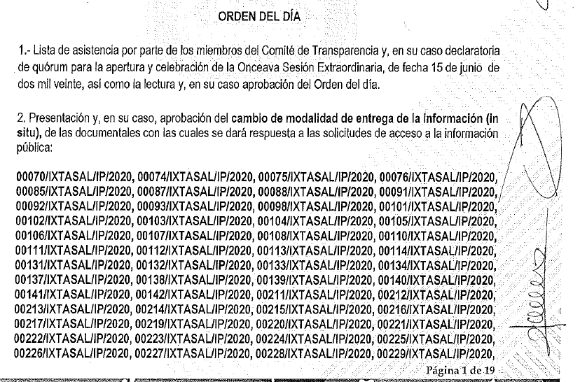

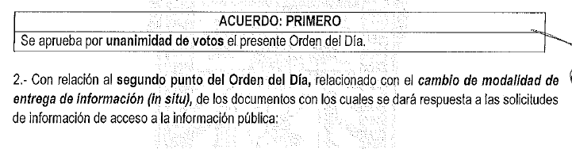



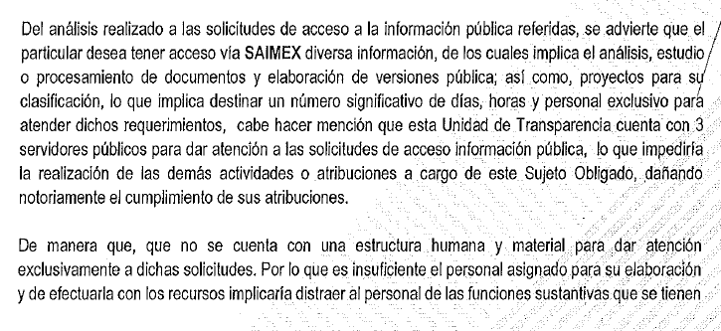
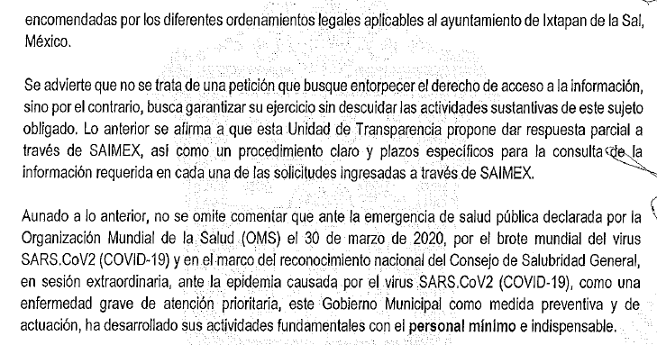
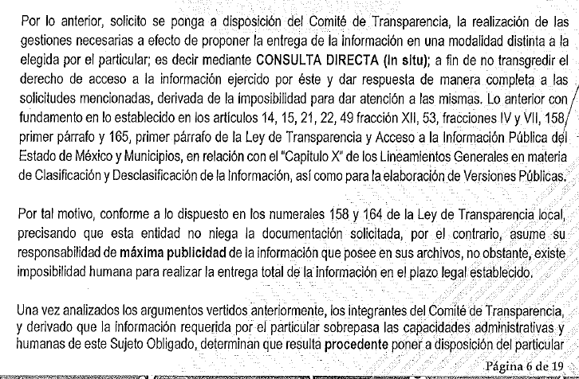


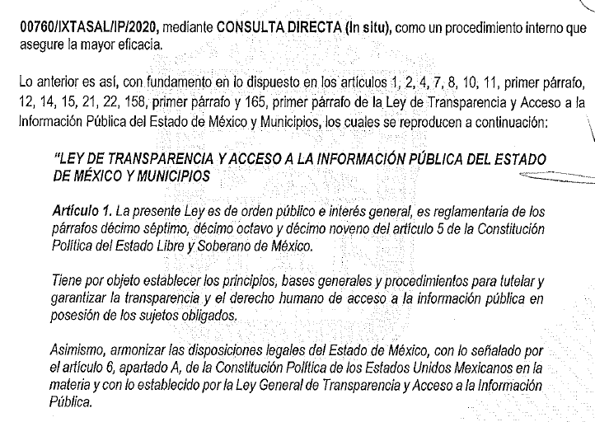

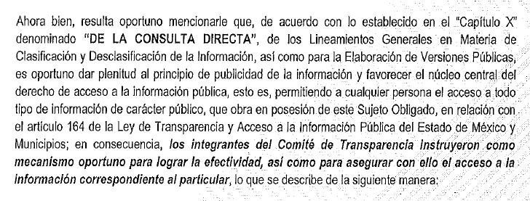
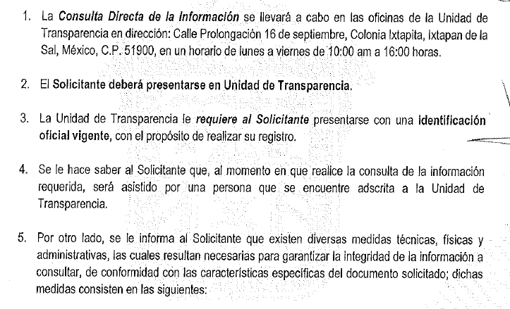
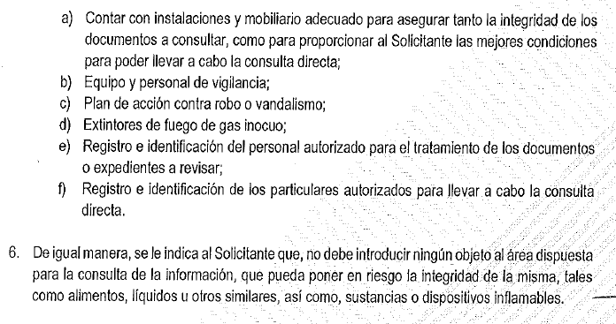
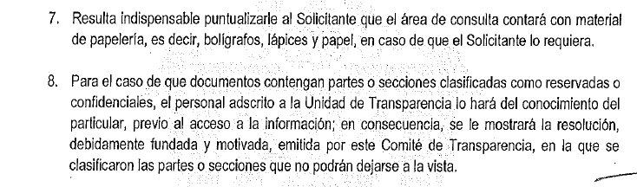
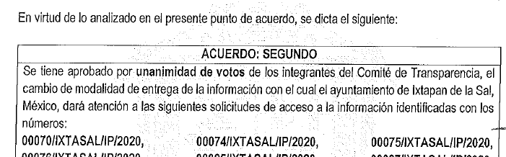


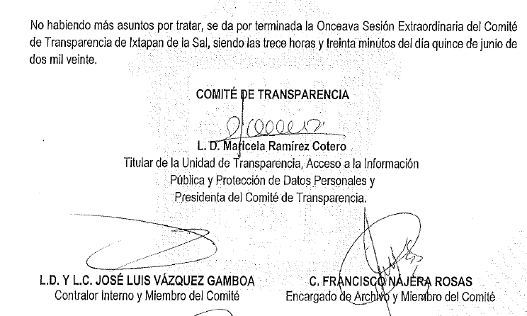

Inconforme con dichas respuestas, EL RECURRENTE procedió a interponer los presentes recursos de revisión, adoleciéndose precisamente del cambio de modalidad.
Establecido lo anterior, esta Ponencia Resolutora advierte que resultan infundadas las razones o motivos de inconformidad expuestas por EL RECURRENTE, de conformidad con los argumentos que a continuación se exponen.
Precisado ello, se obvia el análisis de la competencia por parte del SUJETO OBLIGADO, para generar, administrar o poseer la información solicitada en los recursos que nos ocupan, dado que éste ha asumido contar con la misma, en razón de que en sus respuestas, éste se pronunció ante los requerimientos del ciudadano argumentando que si bien no niega la información solicitada, si no por el contrario asume su responsabilidad de máxima publicidad de la información que posee en sus archivos, lo cierto es que existe imposibilidad humana para realizar la entrega total de la información en el plazo legalmente establecido, toda vez que se insiste la particular interpuso varias solicitudes ante el mismo SUJETO OBLIGADO, razón por la que este solicitó el cambio de modalidad, por lo que de esta forma asumió contar con la información a la que pretende acceder EL RECURRENTE.
En efecto, el hecho de que EL SUJETO OBLIGADO haya asumido contar con la información pública solicitada en los recursos que nos ocupan, acepta que la genera, posee y administra, en ejercicio de sus funciones de derecho público, motivo por el cual se actualiza el supuesto jurídico, previsto en el artículo 12 de la Ley de Transparencia y Acceso a la Información Pública del Estado de México y Municipios, que literalmente establece:
“Artículo 12. Quienes generen, recopilen, administren, manejen, procesen, archiven o conserven información pública serán responsables de la misma en los términos de las disposiciones jurídicas aplicables.

Los sujetos obligados sólo proporcionarán la información pública que se les requiera y que obre en sus archivos y en el estado en que ésta se encuentre. La obligación de proporcionar información no comprende el procesamiento de la misma, ni el presentarla conforme al interés del solicitante; no estarán obligados a generarla, resumirla, efectuar cálculos o practicar investigaciones.”
De hecho, el estudio de la naturaleza jurídica de la información pública solicitada, tiene por objeto determinar si ésta la genera, posee o administra EL SUJETO OBLIGADO; sin embargo, en aquellos casos en que éste la asume, ello implica que cuenta con dicha información; por consiguiente, a nada práctico nos conduciría su estudio, ya que se insiste, ésta fue asumida por el mismo, lo que implica que genera, posee y administra, en ejercicio de sus funciones de derecho público, motivo por el cual se actualiza el supuesto jurídico, previsto en el artículo 12 de la Ley de la materia, anteriormente referido.
En este contexto, resulta conveniente cotejar los requerimientos de la entonces solicitante en contraposición con el pronunciamiento del SUJETO OBLIGADO, a fin de verificar en el presente caso si el cambio de modalidad para la entrega de la información efectuado por EL SUJETO OBLIGADO, se encuentra ajustado a derecho.
Así, atendiendo a lo dispuesto por los Lineamientos para la Recepción, Trámite y Resolución de las Solicitudes de Acceso a la Información, así como de los Recursos de Revisión que deberán observar los Sujetos Obligados por la Ley de Transparencia y Acceso a la Información Pública del Estado de México y Municipios, publicados en la Gaceta del Gobierno del Estado de México el treinta de octubre de dos mil ocho, que literalmente disponen:
“CINCUENTA Y CUATRO.- De acuerdo a lo dispuesto por el párrafo segundo del artículo 48 de la Ley, la información podrá ser entregada vía electrónica a través del SICOSIEM.

Es obligación del responsable de la Unidad de Información verificar que los archivos electrónicos que contengan la información entregada, se encuentra agregada al SICOSIEM.

En caso de que el responsable de la Unidad de Información no pueda agregar al SICOSIEM los archivos electrónicos que contengan la información por motivos técnicos, debe avisar de inmediato al Instituto, a través del correo electrónico institucional, además de comunicarse vía telefónica de inmediato a efecto de que reciba el apoyo técnico correspondiente.

La Dirección de Sistemas e Informática del Instituto, debe llevar un registro de incidencias en el cual se asienten todas las llamadas referentes al apoyo técnico para agregar los archivos electrónicos al SICOSIEM.

La omisión por parte del responsable de la Unidad de Información del procedimiento antes descrito presume la negativa de la entrega de la Información.

Cuando la información no pueda ser remitida vía electrónica, se deberá fundar y motivar la resolución respectiva, explicando en todo momento las causas que impiden el envío de la información de forma electrónica.

En el supuesto de que la información sea puesta a disposición del solicitante la Unidad de Información deberá señalar en su respuesta, con toda claridad el lugar en donde se permitirá el acceso a la información, así como en los días y horas hábiles precisadas en la resolución respectiva. En este supuesto, la disposición o entrega de la información se realizará mediante el formato de recepción de información pública.

El formato mencionado deberá estar agregado al expediente electrónico de la solicitud de información pública, en el estatus respectivo.”
Por lo anterior, es necesario remitirse a lo establecido por la Ley de Transparencia vigente en la Entidad, concretamente a su artículo 164, en el que se establece lo siguiente:
“Artículo 164. El acceso se dará en la modalidad de entrega y, en su caso, de envío elegidos por el solicitante. Cuando la información no pueda entregarse o enviarse en la modalidad solicitada, el sujeto obligado deberá ofrecer otra u otras modalidades de entrega.

En cualquier caso, se deberá fundar y motivar la necesidad de ofrecer otras modalidades.”
De tal forma que EL SUJETO OBLIGADO hizo del conocimiento del RECURRENTE el mecanismo o procedimiento que se debió seguir a fin de que ésta accediera a la información solicitada, tal y como se verifica a continuación:
1. La Consulta Directa de la Información se llevará a cabo en las oficinas de la Unidad de Transparencia en dirección: Calle Prolongación 16 de septiembre, Colonia Ixtapita, Ixtapan de la Sal, México, C.P. 51900, en un horario de lunes a viernes de 10:00 am a 16:00 horas.

2. El Solicitante deberá presentarse en Unidad de Transparencia.

3. La Unidad de Transparencia le requiere al Solicitante presentarse con una identificación oficial vigente, con el propósito de realizar su registro.

4. Se le hace saber al Solicitante que, al momento en que realice la consulta de la información requerida, será asistido por una persona que se encuentre adscrita a la Unidad de Transparencia de este Instituto.

5. Por otro lado, se le informa al Solicitante que existen diversas medidas técnicas, físicas y administrativas, las cuales resultan necesarias para garantizar la integridad de la información a consultar, de conformidad con las características específicas del documento solicitado; dichas medidas consisten en las siguientes:

a) Contar con instalaciones y mobiliario adecuado para asegurar tanto la integridad de los documentos a consultar, como para proporcionar al Solicitante las mejores condiciones para poder llevar a cabo la consulta directa;

b) Equipo y personal de vigilancia;

c) Plan de acción contra robo o vandalismo;

d) Extintores de fuego de gas inocuo;

e) Registro e identificación del personal autorizado para el tratamiento de los documentos o expedientes a revisar;

f) Registro e identificación de los particulares autorizados para llevar a cabo la consulta directa.

6. De igual manera, se le indica al Solicitante que, no debe introducir ningún objeto al área dispuesta para la consulta de la información, que pueda poner en riesgo la integridad de la misma, tales como alimentos, líquidos u otros similares, así como, sustancias o dispositivos inflamables.

7. Resulta indispensable puntualizarle al Solicitante que el área de consulta contará con material de papelería, es decir, bolígrafos, lápices y papel, en caso de que el Solicitante lo requiera.

8. Para el caso de que documentos contengan partes o secciones clasificadas como reservadas o confidenciales, el personal adscrito a la Unidad de Transparencia lo hará del conocimiento del particular, previo al acceso a la información; en consecuencia, se le mostrará la resolución, debidamente fundada y motivada, emitida por este Comité de Transparencia, en la que se clasificaron las partes o secciones que no podrán dejarse a la vista.
Lo anterior, con apego a lo dispuesto por el artículo 158 de la multicitada Ley de Transparencia Estatal que a la letra estipula lo siguiente:
“Artículo 158. De manera excepcional, cuando de forma fundada y motivada así lo determine el sujeto obligado, en aquellos casos en que la información solicitada que ya se encuentre en su posesión implique análisis, estudio o procesamiento de documentos cuya entrega o reproducción sobrepase las capacidades técnicas administrativas y humanas del sujeto obligado para cumplir con la solicitud, en los plazos establecidos para dichos efectos, se podrá poner a disposición del solicitante los documentos en consulta directa, salvo la información clasificada.”
Igualmente, para robustecer lo anterior, es conveniente citar a continuación el Criterio 008/2013 del hoy Instituto Nacional de Acceso a la Información y Protección de Datos Personales:
“Cuando exista impedimento justificado de atender la modalidad de entrega elegida por el solicitante, procede ofrecer todas las demás opciones previstas en la Ley. De conformidad con lo dispuesto en los artículos 42 y 44 de la Ley Federal de Transparencia y Acceso a la Información Pública Gubernamental, y 54 de su Reglamento, la entrega de la información debe hacerse, en la medida de lo posible, en la forma solicitada por el interesado, salvo que exista un impedimento justificado para atenderla, en cuyo caso, deberán exponerse las razones por las cuales no es posible utilizar el medio de reproducción solicitado. En este sentido, la entrega de la información en una modalidad distinta a la elegida por el particular sólo procede, en caso de que se acredite la imposibilidad de atenderla. Lo anterior, ya que si bien, los sujetos obligados deben privilegiar, en todo momento, el derecho de acceso a la información, ello no implica que desvíen su objeto sustancial en la atención y trámite de las solicitudes efectuadas bajo la tutela de dicho derecho. Así, cuando se justifique el impedimento, los sujetos obligados deberán notificar al particular la disposición de la información en todas las modalidades de entrega que permita el documento, tales como consulta directa, copias simples y certificadas, así como la reproducción en cualquier otro medio e indicarle, en su caso, los costos de reproducción y envío, para que pueda estar en aptitud de elegir la que sea de su interés o la que más le convenga. En estos casos, los sujetos obligados deberán intentar reducir, en todo momento, los costos de entrega de la información y garantizar el debido equilibrio entre el legítimo derecho de acceso a la información y las posibilidades materiales de otorgar acceso a los documentos.

Resoluciones
RDA 2012/12. Interpuesto en contra de la Secretaría de Comunicaciones y Transportes. Comisionada Ponente Jacqueline Peschard Mariscal.
RDA 0973/12. Interpuesto en contra de la Secretaría de Educación Pública. Comisionada Ponente Sigrid Arzt Colunga.
RDA 0112/12. Interpuesto en contra de Petróleos Mexicanos. Comisionado Ponente Ángel Trinidad Zaldívar.
RDA 0085/12. Interpuesto en contra del Instituto Nacional de Ciencias Médicas y Nutrición Salvador Zubirán. Comisionada Ponente Sigrid Arzt Colunga.
3068/11. Interpuesto en contra de la Presidencia de la República. Comisionada Ponente María Elena Pérez-Jaén Zermeño.”
Ahora, el artículo 166 de la Ley de la materia, dispone que la Unidad de Transparencia deberá tener disponible la información solicitada, durante un plazo mínimo de sesenta días hábiles, circunstancia que le fue informada al ciudadano:
“Artículo 166. La obligación de acceso a la información pública se tendrá por cumplida cuando el solicitante tenga a su disposición la información requerida, o cuando realice la consulta de la misma en el lugar en el que ésta se localice.

La Unidad de Transparencia tendrá disponible la información solicitada, durante un plazo mínimo de sesenta días hábiles, contado a partir de que el solicitante hubiere realizado, en su caso, el pago respectivo, el cual deberá efectuarse en un plazo no mayor a treinta días hábiles.

Transcurridos dichos plazos, si los solicitantes no acuden a recibir la información requerida los sujetos obligados darán por concluida la solicitud y procederán, de ser el caso, a la destrucción del material en el que se reprodujo la información.

Cuando el sujeto obligado no entregue la respuesta a la solicitud dentro del plazo previsto en la Ley, la solicitud se entenderá negada y el solicitante podrá interponer el recurso de revisión previsto en este ordenamiento.

Una vez entregada la información, el solicitante acusará recibo por escrito, dándose por terminado el trámite de acceso a la información.”
En este sentido, se advierte claramente que la hora y fecha proporcionada para la consulta directa al particular se dispuso a fin de otorgar certeza jurídica respecto del procedimiento de consulta de la información, mas ello no implica que dicha determinación sea limitativa, garantizando el derecho de acceso del ciudadano.
Ya que como hemos visto, en el artículo 166 de la Ley de la materia, la Unidad de Transparencia deberá tener disponible la información solicitada, durante un plazo mínimo de sesenta días hábiles, circunstancia en la que se advierte que expresamente EL SUJETO OBLIGADO en sus respuestas hizo el señalamiento que la información solicitada seguirá a disposición del RECURRENTE por el término de sesenta días posteriores al día establecido para su consulta.
Por tanto, debe dejarse en claro que el pronunciamiento del Sujeto Obligado no es susceptible de ser corroborado, por lo que no se puede dudar de la veracidad de dicha información; en ese sentido y al haber existido un pronunciamiento por parte del servidor público habilitado adscrito al Área Administrativa que integran al Ayuntamiento y de la cual fue requerida la información, este Instituto no está facultado para manifestarse sobre la veracidad del mismo, pues no existe precepto legal alguno en la Ley de la materia que lo faculte para, vía recurso de revisión, pronunciarse al respecto.
Sirve de apoyo a lo anterior, por analogía, el criterio 31-10 emitido por el entonces Instituto Federal de Acceso a la Información que a la letra dice:
“El Instituto Federal de Acceso a la Información y Protección de Datos no cuenta con facultades para pronunciarse respecto de la veracidad de los documentos proporcionados por los sujetos obligados. El Instituto Federal de Acceso a la Información y Protección de Datos es un órgano de la Administración Pública Federal con autonomía operativa, presupuestaria y de decisión, encargado de promover y difundir el ejercicio del derecho de acceso a la información; resolver sobre la negativa de las solicitudes de acceso a la información; y proteger los datos personales en poder de las dependencias y entidades. Sin embargo, no está facultado para pronunciarse sobre la veracidad de la información proporcionada por las autoridades en respuesta a las solicitudes de información que les presentan los particulares, en virtud de que en los artículos 49 y 50 de la Ley Federal de Transparencia y Acceso a la Información Pública Gubernamental no se prevé una causal que permita al Instituto Federal de Acceso a la Información y Protección de Datos conocer, vía recurso revisión, al respecto.”
En consecuencia, esta Ponencia Resolutora, en términos de lo dispuesto en el artículo 186 fracción II de la Ley de Transparencia y Acceso a la Información Pública del Estado de México y Municipios, determina CONFIRMAR las respuestas del SUJETO OBLIGADO otorgadas a las solicitudes de información 00294/IXTASAL/IP/2020, 0293/IXTASAL/IP/2020 y 00291/IXTASAL/IP/2020, mismas que dieron origen a los recursos de revisión 02243/INFOEM/IP/RR/2020, 02244/INFOEM/IP/RR/2020 y 02246/INFOEM/IP/RR/2020.
Así, con fundamento en lo prescrito en los artículos 5, párrafos vigésimo segundo, vigésimo tercero y vigésimo cuarto, fracciones IV y V de la Constitución Política del Estado Libre y Soberano de México; 2, fracción II, 9, 29, 36, fracciones I y II, 176, 178, 179, 181, 185, fracción I, 186 y 188 de la Ley de Transparencia y Acceso a la Información Pública del Estado de México y Municipios, este Pleno:

RESUELVE

PRIMERO Resultan infundadas las razones o motivos de inconformidad planteadas por EL RECURRENTE y analizadas en el Considerando SEXTO de esta resolución; por lo que, se CONFIRMAN las respuestas del SUJETO OBLIGADO otorgadas a las solicitudes de información recaídas en los recurso de revisión números 02243/INFOEM/IP/RR/2020, 02244/INFOEM/IP/RR/2020 y 02246/INFOEM/IP/RR/2020, en términos del Considerando SEXTO.
SEGUNDO. Resultan parcialmente fundadas las razones o motivos de inconformidad planteadas por EL RECURRENTE; en consecuencia se REVOCA la respuesta del SUJETO OBLIGADO otorgada en la solicitud de información 00296/IXTASAL/IP/2020, misma que dio origen al recurso de revisión 02242/INFOEM/IP/RR/2020, en términos del Considerando SEXTO y, se ordena haga entrega al RECURRENTE, vía SAIMEX, de ser procedente en versión pública de lo siguiente:
“El documento en donde conste el presupuesto asignado para atender a la población afectada y los daños causados a la infraestructura pública municipal por la concurrencia de desastres naturales para el ejercicio fiscal 2020.

Debiendo notificar al RECURRENTE el Acuerdo de Clasificación de la información que emita el Comité de Transparencia con motivo de la versión pública.”
TERCERO. Notifíquese al Titular de la Unidad de Transparencia del SUJETO OBLIGADO, para que conforme a los artículos 186, último párrafo y 189, párrafo segundo de la Ley de Transparencia y Acceso a la Información Pública del Estado de México y Municipios, de cumplimiento a lo ordenado en los recursos de revisión, dentro del plazo de diez días hábiles, debiendo informar a este Instituto en un plazo de tres días hábiles siguientes sobre el cumplimiento dado a la presente resolución.
CUARTO. Con fundamento en el artículo 198 de la Ley de Transparencia y Acceso a la Información Pública del Estado de México y Municipios, se apercibe al SUJETO OBLIGADO que, en caso de negarse a cumplir la presente resolución o hacerlo de manera parcial se actuará de conformidad con lo previsto en los artículos 213, 214, 216 y 217 de dicha Ley.
QUINTO. Notifíquese al RECURRENTE la presente resolución.
SEXTO. Hágase del conocimiento al RECURRENTE que de conformidad con lo establecido en el artículo 196 de la Ley de Transparencia y Acceso a la Información Pública del Estado de México y Municipios, podrá impugnarla vía Juicio de Amparo en los términos de las leyes aplicables.
ASÍ LO RESUELVE, POR UNANIMIDAD DE VOTOS, EL RECURSO DE REVISIÓN 2242/INFOEM/IP/RR/2020 Y POR MAYORÍA DE VOTOS LOS RECURSOS 2243/INFOEM/IP/RR/2020, 2244/INFOEM/IP/RR/2020, 2246/INFOEM/IP/RR/2020, EL PLENO DEL INSTITUTO DE TRANSPARENCIA, ACCESO A LA INFORMACIÓN PÚBLICA Y PROTECCIÓN DE DATOS PERSONALES DEL ESTADO DE MÉXICO Y MUNICIPIOS, CONFORMADO POR LOS COMISIONADOS ZULEMA MARTÍNEZ SÁNCHEZ; EVA ABAID YAPUR; JOSÉ GUADALUPE LUNA HERNÁNDEZ, JAVIER MARTÍNEZ CRUZ EMITIENDO VOTO EN CONTRA CON VOTO DISIDENTE EN LOS RECURSOS; 2243/INFOEM/IP/RR/2020, 2244/INFOEM/IP/RR/2020, 2246/INFOEM/IP/RR/2020, Y LUIS GUSTAVO PARRA NORIEGA; EN LA VIGÉSIMA PRIMERA SESIÓN ORDINARIA CELEBRADA EL SIETE DE OCTUBRE DE DOS MIL VEINTE, ANTE EL SECRETARIO TÉCNICO DEL PLENO, ALEXIS TAPIA RAMÍREZ.
Zulema Martínez Sánchez
Comisionada Presidenta
(RÚBRICA)
Eva Abaid Yapur  Comisionada  (RÚBRICA) | José Guadalupe Luna Hernández  Comisionado  (RÚBRICA)
Javier Martínez Cruz  Comisionado  (RÚBRICA) | Luis Gustavo Parra Noriega  Comisionado  (RÚBRICA)
Alexis Tapia Ramírez
Secretario Técnico del Pleno
(RÚBRICA)

Esta hoja corresponde a la resolución de siete de octubre de dos mil veinte, emitida en el recurso de revisión número 02242/INFOEM/IP/RR/2020 y acumulados.
YSM/AMV

Consultable en: http://legislacion.edomex.gob.mx/sites/legislacion.edomex.gob.mx/files/files/pdf/gct/2019/nov191.pdf
“Artículo 113.- Cada municipio será gobernado por un ayuntamiento con la competencia que le otorga la Constitución Política de los Estados Unidos Mexicanos, la presente Constitución y las leyes que de ellas emanen. Artículo 117.- Los ayuntamientos se integrarán con un jefe de asamblea que se denominará Presidente Municipal, y con varios miembros más llamados Síndicos y Regidores, cuyo número se determinará en razón directa de la población del municipio que representen, como lo disponga la Ley Orgánica respectiva. Los ayuntamientos de los municipios podrán tener síndicos y regidores electos según el principio de representación proporcional de acuerdo a los requisitos y reglas de asignación que establezca la ley de la materia.” (Énfasis añadido)

